昭和５３年会友人で乾杯
手前左から黒沼 斉藤 市原 右手前 金井 市川 小田島
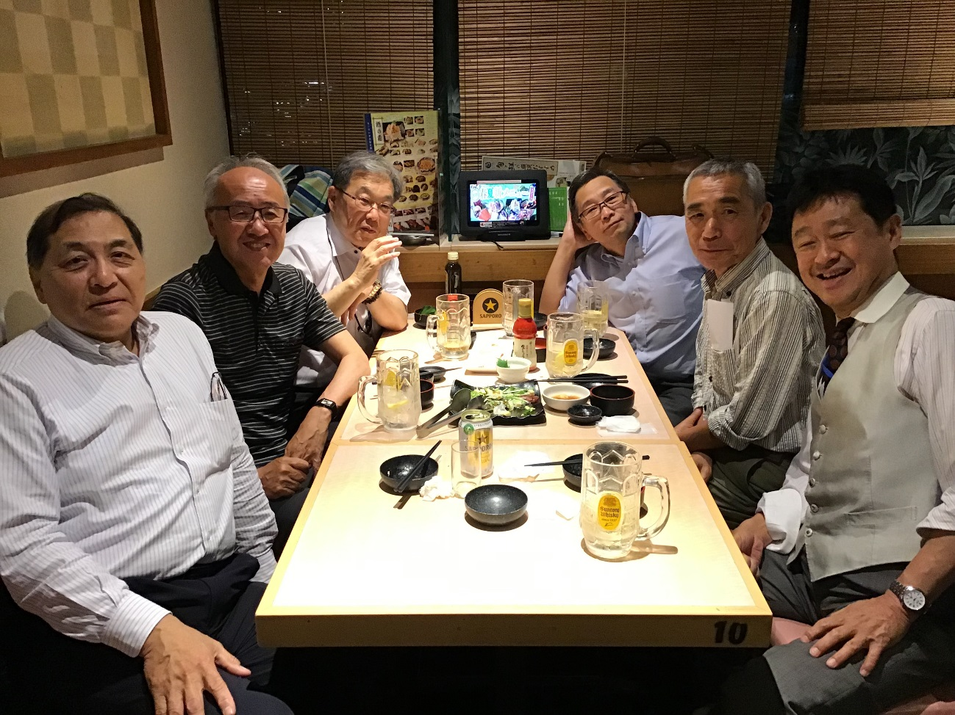
旧姓市原（児玉）さんが九州から東京での表彰状授与のため上京しました。お祝いにかこつけて５３年同期が市ヶ谷に集合、市川さんは わざわざ清水から駆けつけました。

